包1其他家具参数

序号 | 房间 | 产品名称 | 规格（L*W*H）mm | 单位 | 数量 | 单价 | 合计 | 图片 | 备注
1 | 楼梯口等候区 | 公共区沙发（三人） | L2000*W820*H820 | 组 | 4 |  |  | 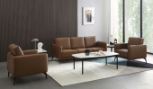
2 |  | 公共区沙发（单人） | L800*W820*H820 | 组 | 8 |  |  | 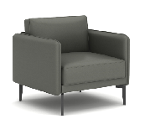
3 |  | 公共区长茶几 | L1200*W600*H450 | 组 | 4 |  |  | 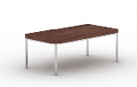
4 |  | 公共区方茶几 | L600*W600*H500 | 个 | 8 |  |  | 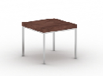
5 | 静电复印 | 办公桌 | L1600*W800*H760 | 组 | 29 |  |  | 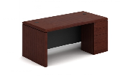
6 |  | 职员椅 | L720*W685*H1170 | 把 | 29 |  |  | 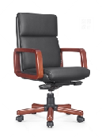
7 |  | 文件柜 | L900*W450*H1800 | 组 | 36 |  |  | 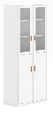
8 | 采编中心  办公室 | 三人座沙发 | L1920*W850*H820 | 组 | 5 |  |  | 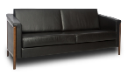
9 | 采编中心 | 长茶几（办公） | L1400*W800*H450 | 组 | 1 |  |  | 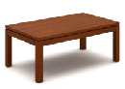
10 | 采编中心  办公室 | 方茶几（办公） | L700*W700*H550 | 个 | 10 |  |  | 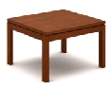
11 | 思政书屋  校园吧 | 休闲  圆桌 | ∅800*H750 | 组 | 5 |  |  | 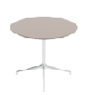
12 | 乒乓球活动区 | 休闲  圆桌 | ∅600*H750 | 张 | 4 |  |  | 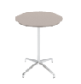
13 | 休闲交流区 | 长茶几 | L1400*W700*H750 | 张 | 4 |  |  | 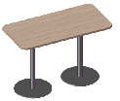
14 | 思政书屋 | 单人  沙发 | L770*W820*H760 | 组 | 8 |  |  | 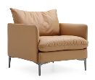
15 | 思政书屋 | 双人  沙发 | L1960*W820*H760 | 组 | 4 |  |  | 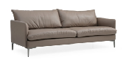
16 | 思政书屋  乒乓球活动区 | 休闲椅 | L650*W650*H820 | 把 | 20 |  |  | 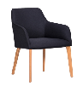
17 | 思政书屋 | 木质单面书架 | L7000*W350*H3500 | 平方米 | 24.5 |  |  | 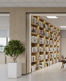
18 |  | 木质双面书架（核心产品） | L6900*W700*H3500 | 平方米 | 24.15
19 |  | 木质单面书架 | L8100*W350*H3500 | 平方米 | 28.35
20 | 思政书屋  校园吧 | 朗读亭 | L1560*W1560*H2816 | 组 | 4 |  |  | 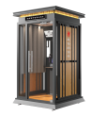
21 | 研讨室 | 2.8米会议桌 | L2800*W1200*H750 | 张 | 1 |  |  | 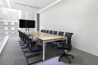
22 | 研讨室 | 3.2米会议桌 | L3200*W1200*H750 | 张 | 1 |  |  | 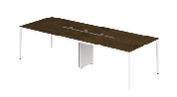
23 | 研讨室 | 会议椅 | L580*W600*H1050 | 把 | 20 |  |  | 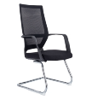
24 | 检索大厅  休闲区 | 服务台 | L（4800+1500）*W600 | 米 | 6.3 |  |  | 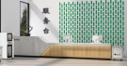
25 |  | 自助存包柜 | L2550*W460*H1800 | 组 | 3 |  |  | 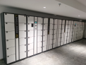
26 |  | 静音学习舱（含桌椅） | 外框W1600*D1300*H2250  内空W1495*D1266*H2133 | 组 | 8 |  |  | 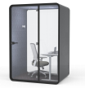
27 | 期刊阅览室  校园吧  书库*3 | 定制靠墙单面学习桌 | L1000*W500*H760 | 米 | 74.4 |  |  | 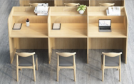
28 | 接待室 | 接待  沙发 | L1060*W890*H910 | 个 | 15 |  |  | 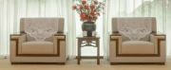
29 |  | 接待  茶几 | L675*W475*H550 | 个 | 9 |  |  | 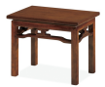
30 |  | 茶水柜 | L812*W450*H1000 | 组 | 2 |  |  | 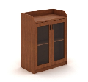
31 | 咨询区 | 服务台 | L3873*W800+L7500*W600 | 米 | 22.8 |  |  | 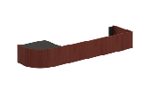
32 |  | 定制前台背柜 | L5400*W400*H3500 | 套 | 2 |  |  | 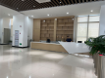
33 | 研讨室  研讨室*2 | 条桌 | L1400*W550*H750 | 张 | 39 |  |  | 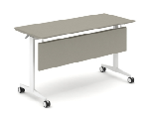
34 |  | 会议培训椅 | L606*W517*H855 | 把 | 126 |  |  | 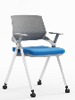
35 | 校园吧 | 休闲长茶几 | L1400*W700*H750 | 张 | 11
36 |  | 休闲单人沙发 | L830*W820*H820 | 组 | 8 |  |  | 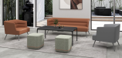
37 |  | 休闲双人沙发 | L1910*W710*H700 | 组 | 4
38 |  | 休闲椅 | L650*W640*H820 | 把 | 20 |  |  | 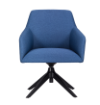
39 |  | 太空舱 | L1000*W890*H1420 | 组 | 4 |  |  | 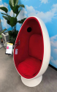
40 | 休闲区 | 休闲圆方桌 | 1200*1200*750 | 组 | 3 |  |  | 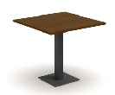
41 |  | 异型  沙发 | 定制长8927 | 组 | 1 |  |  | 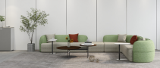
42 |  | 休闲  茶几 | L1400*W970*H500 | 个 | 2 |  |  | 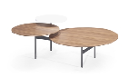
43 | 馆长办公室 | 班台 | L2000*W1800*H760  主台宽：900 | 组 | 1 |  |  | 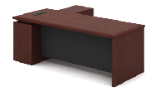
44 |  | 班椅 | L640*W655*H1155 | 把 | 1 |  |  | 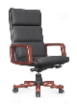
45 |  | 背柜 | L2430*W400*H2000 | 组 | 1 |  |  | 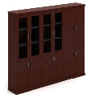
46 |  | 沙发（三人） | L2260*W860*H850 | 组 | 1 |  |  | 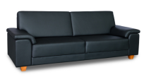
47 |  | 沙发（单人） | L1210*W860*H850 | 组 | 1 |  |  | 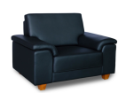
48 |  | 长茶几（馆长） | L1400*W800*H450 | 个 | 1 |  |  | 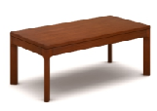
49 |  | 方茶几（馆长） | L700*W700*H550 | 个 | 1 |  |  | 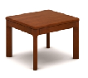
50 |  | 茶水柜 | L1200*W450*H1000 | 组 | 1 |  |  | 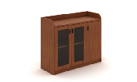
51 | 研讨室 | 4.2米会议桌 | L4200*W1400*H750 | 张 | 3 |  | 0 | 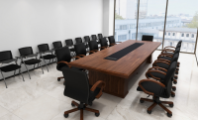
52 |  | 会议  转椅 | L580*W600*H1050 | 把 | 36 |  |  | 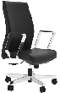
53 | 会议室 | 4.8米会议桌 | L4800*W2000*H760 | 张 | 1 |  |  | 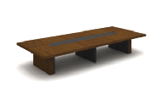
54 |  | 条桌 | L1400*W500*H760 | 组 | 7 |  |  | 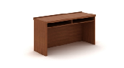
55 |  | 会议  转椅 | L600*W660*H1060 | 把 | 26
56 | 休闲交流区 | 休闲单人沙发 | L830*W820*H820 | 组 | 14 |  |  | 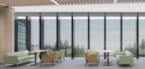
57 |  | 休闲双人沙发 | L1940*W800*H810 | 组 | 7
58 | 研讨室*2 | 4.5米会议桌 | L4500*W1400*H760 | 张 | 2 |  |  | 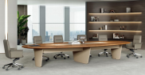
59 |  | 会议  转椅 | L620*W620*H1075 | 把 | 46 |  |  | 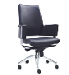
60 | 乒乓球活动区 | 乒乓  球台 | L2740*W1525*H760 | 台 | 2 |  |  | 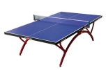
61 | 公共区域 | 绿植 | 常规 | 盆 | 68 |  |  | 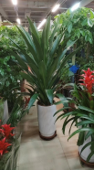
62 | 公共区域 | 绿植 | 常规 | 盆 | 68 |  |  | 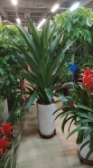
63 | 公共区域 | 绿植 | 常规 | 盆 | 64
图书馆教室家具
序号 | 位置 | 产品名称 | 产品参考图片 | 规格 | 数量 | 单位 | 单价 | 合价
1 | 图书馆二层东北角预留教室 | 主席台 | 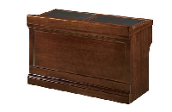 | 1380W*600D*760H | 3 | 张
2 |  | 主席椅 | 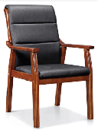 | 615W*690D*1000H | 6 | 把
3 |  | 演讲台 | 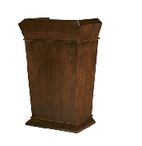 | 750W*540D*1215H | 1 | 张
4 |  | 讲台 | 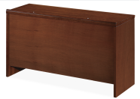 | 9500W*2000D*180H | 1 | 套
5 |  | 双人课桌 | 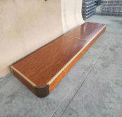 | 1400*450*760 | 104 | 张
6 |  | 学习椅 | 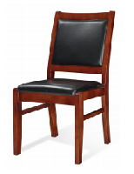 | 500W*520D*980H | 208 | 把

图书馆窗帘

序号 | 房间 | 位置 | 窗户长（m） | 顶高（m） | 隔断数量 | 计量单位 | 数量 | 窗帘推荐
1 | 密集  书库 | 窗户朝西（2.1朝东） | 18 | 3.4 | 6 | m2 | 61.2 | 卷帘
2 |  | 窗户朝东 | 2.1 | 3.4 | 1 | m2 | 7.14 | 卷帘
3 | 预留1 | 窗户朝西 | 5.9 | 3.4 | 2 | m2 | 20.06 | 卷帘
4 | 预留2 | 窗户朝西 | 3 | 3.4 | 1 | m2 | 10.2 | 卷帘
5 | 预留3 | 窗户朝西 | 2.4 | 3.4 | 2 | m2 | 8.16 | 卷帘
6 | 预留4 | 窗户朝西 | 3 | 3.4 | 1 | m2 | 10.2 | 卷帘
7 | 预留5 | 窗户朝西 | 2.4 | 3.4 | 2 | m2 | 8.16 | 卷帘
8 |  | 窗户朝南 | 3 | 3.4 | 1 | m2 | 10.2 | 卷帘
9 | 机房 | 窗户朝南 | 9 | 3.4 | 3 | m2 | 30.6 | 卷帘
10 | 周转  书库 | 窗户朝南 | 6 | 3.4 | 2 | m2 | 20.4 | 卷帘
11 | 过刊室 | 窗户朝北 | 3 | 3.4 | 1 | m2 | 10.2 | 卷帘
12 | 静电  复印 | 窗户朝南 | 3 | 3.4 | 1 | m2 | 10.2 | 卷帘
13 | 采编  中心 | 窗户朝南 | 6 | 3.4 | 2 | m2 | 20.4 | 卷帘
14 |  | 窗户朝东 | 5.92 | 3.4 | 2 | m2 | 20.128 | 卷帘
15 | 微缩  复印 | 窗户朝东 | 2.7 | 3.4 | 2 | m2 | 9.18 | 卷帘
16 | 预留6 | 窗户朝东 | 3.9 | 3.4 | 1 | m2 | 13.26 | 卷帘
1 | 思政  书屋 | 窗户朝西 | 16.6 | 3.4 | 3 | m | 33.2 | 布帘
2 |  | 窗户朝东 | 21.4 | 3.4 | 3 | m | 42.8 | 布帘
3 | 研讨室 | 窗户朝西 | 1.8 | 3.4 | 3 | m2 | 6.12 | 卷帘
4 | 自习区 | 窗户朝西 | 3.6 | 3.4 | 6 | m2 | 12.24 | 卷帘
5 |  | 窗户朝南 | 6 | 3.4 | 10 | m2 | 20.4 | 卷帘
6 | 期刊  阅览室 | 窗户朝南 | 6 | 3.4 | 10 | m2 | 20.4 | 卷帘
7 |  | 窗户朝东 | 3 | 3.4 | 5 | m2 | 10.2 | 卷帘
8 | 接待室 | 窗户朝东 | 5.2 | 3.4 | 2 | m | 10.4 | 布帘
9 | 预留 | 窗户朝东 | 6 | 3.4 | 10 | m2 | 20.4 | 卷帘
10 |  | 窗户朝西 | 12.6 | 3.4 | 6 | m2 | 42.84 | 卷帘
1 | 书库（西） | 窗户朝西 | 20.45 | 3.4 | 1 | m2 | 69.53 | 卷帘
2 |  | 窗户朝东 | 12.6 | 3.4 | 6 | m2 | 42.84 | 卷帘
3 | 办公（2人） | 窗户朝西 | 2.55 | 3.4 | 1 | m2 | 8.67 | 卷帘
4 | 研讨室 | 窗户朝西 | 5.9 | 3.4 | 1 | m2 | 20.06 | 卷帘
5 | 预留 | 窗户朝西 | 11.6 | 3.4 | 1 | m2 | 39.44 | 卷帘
6 |  | 窗户朝南 | 17.9 | 3.4 | 1 | m2 | 60.86 | 卷帘
7 | 电子  阅览室 | 窗户朝南 | 17.9 | 3.4 | 1 | m2 | 60.86 | 卷帘
8 |  | 窗户朝东 | 11.6 | 3.4 | 1 | m2 | 39.44 | 卷帘
9 | 电子出版物库 | 窗户朝东 | 5.9 | 3.4 | 1 | m2 | 20.06 | 卷帘
10 | 计算机中心 | 窗户朝东 | 2.55 | 3.4 | 1 | m2 | 8.67 | 卷帘
11 | 书库（东） | 窗户朝东 | 20.45 | 3.4 | 1 | m2 | 69.53 | 卷帘
12 |  | 窗户朝西 | 12.6 | 3.4 | 6 | m2 | 42.84 | 卷帘
13 | 大厅校园吧 | 窗户朝南 | 15.1 | 3.4 | 3 | m2 | 51.34 | 卷帘
1 | 书库（西） | 窗户朝西 | 20.45 | 3.4 | 1 | m2 | 69.53 | 卷帘
2 |  | 窗户朝东 | 12.6 | 3.4 | 6 | m2 | 42.84 | 卷帘
3 | 办公（2人） | 窗户朝西 | 2.55 | 3.4 | 1 | m2 | 8.67 | 卷帘
4 | 研讨室 | 窗户朝西 | 5.9 | 3.4 | 1 | m2 | 20.06 | 卷帘
5 | 预留 | 窗户朝西 | 11.6 | 3.4 | 1 | m2 | 39.44 | 卷帘
6 |  | 窗户朝南 | 17.9 | 3.4 | 1 | m2 | 60.86 | 卷帘
7 | 书库（南） | 窗户朝南 | 17.9 | 3.4 | 1 | m2 | 60.86 | 卷帘
8 |  | 窗户朝东 | 11.6 | 3.4 | 1 | m2 | 39.44 | 卷帘
9 | 研讨室 | 窗户朝东 | 5.9 | 3.4 | 1 | m2 | 20.06 | 卷帘
10 | 办公室（2人） | 窗户朝东 | 2.55 | 3.4 | 1 | m2 | 8.67 | 卷帘
11 | 书库（东） | 窗户朝东 | 20.45 | 3.4 | 1 | m2 | 69.53 | 卷帘
12 |  | 窗户朝西 | 12.6 | 3.4 | 6 | m2 | 42.84 | 卷帘
13 | 休闲  大厅 | 窗户朝南 | 15.1 | 3.4 | 3 | m2 | 51.34 | 卷帘
1 | 预留1 | 窗户朝西 | 6.5 | 3.4 | 1 | m2 | 22.1 | 卷帘
2 | 预留2 | 窗户朝西 | 7.6 | 3.4 | 1 | m2 | 25.84 | 卷帘
3 | 预留3 | 窗户朝西 | 2.55 | 3.4 | 1 | m2 | 8.67 | 卷帘
4 | 预留4 | 窗户朝西 | 5.9 | 3.4 | 1 | m2 | 20.06 | 卷帘
5 | 预留5 | 窗户朝西 | 11.6 | 3.4 | 1 | m2 | 39.44 | 卷帘
6 |  | 窗户朝南 | 17.9 | 3.4 | 1 | m2 | 60.86 | 卷帘
7 | 预留6 | 窗户朝东 | 5.9 | 3.4 | 1 | m2 | 20.06 | 卷帘
8 | 预留7 | 窗户朝东 | 2.55 | 3.4 | 1 | m2 | 8.67 | 卷帘
9 | 研讨室1 | 窗户朝西 | 5.95 | 3.4 | 1 | m2 | 20.23 | 卷帘
10 | 研讨室2 | 窗户朝东 | 2.1 | 3.4 | 1 | m2 | 7.14 | 卷帘
11 | 研讨室3 | 窗户朝东 | 2.1 | 3.4 | 1 | m2 | 7.14 | 卷帘
12 | 研讨室4 | 窗户朝东 | 4.2 | 3.4 | 2 | m2 | 14.28 | 卷帘
13 | 研讨室5 | 窗户朝东 | 4.2 | 3.4 | 2 | m2 | 14.28 | 卷帘
14 | 研讨室6 | 窗户朝东 | 6 | 3.4 | 1 | m2 | 20.4 | 卷帘
15 | 研讨室7 | 窗户朝东 | 7.6 | 3.4 | 1 | m2 | 25.84 | 卷帘
16 | 研讨室8 | 窗户朝西 | 2.1 | 3.4 | 1 | m2 | 7.14 | 卷帘
17 | 教室  阅览室 | 窗户朝南 | 17.9 | 3.4 | 1 | m2 | 60.86 | 卷帘
18 |  | 窗户朝东 | 11.6 | 3.4 | 1 | m2 | 39.44 | 卷帘
19 | 办公（6人） | 窗户朝东 | 6.5 | 3.4 | 1 | m2 | 22.1 | 卷帘
20 | 接待室 | 窗户朝西 | 7.2 | 3.4 | 1 | m | 14.4 | 布帘
21 | 会议室 | 窗户朝西 | 7.2 | 3.4 | 1 | m | 14.4 | 布帘
22 | 馆长  办公室 | 窗户朝西 | 3.5 | 3.4 | 1 | m | 7 | 布帘
23 | 休闲  交流区 | 窗户朝南 | 15.1 | 3.4 | 3 | m2 | 51.34 | 卷帘

包2钢木书架参数
序号 | 产品名称 | 规格（W*D*H）mm | 单位 | 数量 | 图片 | 备注
1 | 双面书架(核心产品） | 900*500*2200 | 组 | 691 | 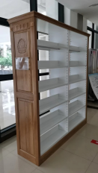 | 书架每层包含书立
2 | 五层期刊架 | 900*700*2000 | 组 | 6 | 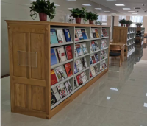
3 | 四层期刊架 | 900*700*1800 | 组 | 4
4 | 报纸柜 | 1280*500*1200 | 组 | 3 | 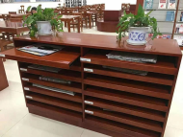
5 | 上书梯 | 450*650*1300 | 个 | 10 | 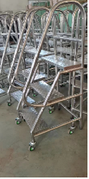
6 | 上书车 | 750*360*900 | 个 | 10 | 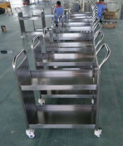
7 | 运书车 | 常规 | 个 | 6 | 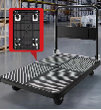

包3智能密集架参数

序号 | 产品名称 | 规格（W*D*H）mm | 单位 | 数量 | 单价 | 图片 | 备注
1 | 智能密集架（核心产品） | 900*570*2500 | 立方  米 | 636 |  | 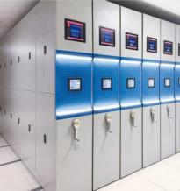

包4阅览桌椅参数

序号 | 产品  名称 | 规格（L*W*H）mm | 单位 | 数量 | 图片 | 备注
 | 阅览桌（核心产品） | L1800*W12 00*H750 | 张 | 69 | 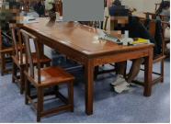
2 | 阅览桌（含隔板、灯带） | L1800*W1200*H750 | 张 | 20 | 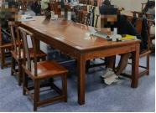
3 | 阅览桌（含插座） | L1800*W1200*H750 | 张 | 42
4 | 阅览椅 | 常规 | 把 | 355 | 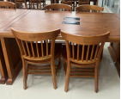
5 | 阅览椅 | 常规－弧形靠背 | 把 | 233 | 